SPRAWDZIAN KL. 7 – Graniastosłupy – 12 zadań

Imię i nazwisko:

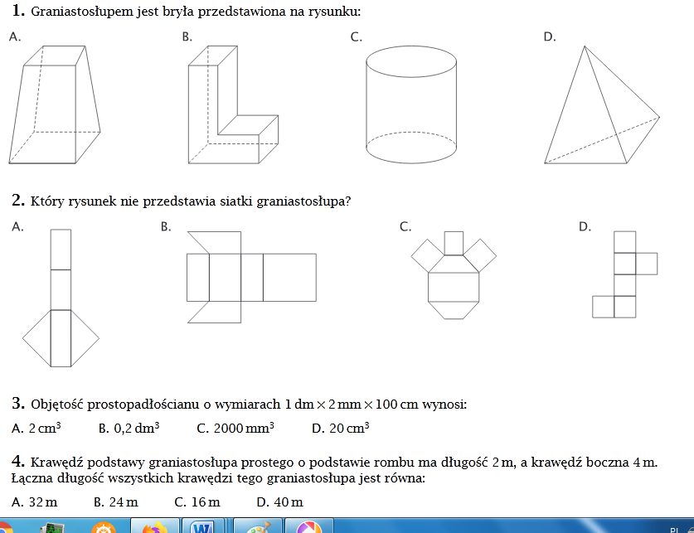

***4.*** *Liczba wierzchołków graniastosłupa siedmiokątnego wynosi:*

**A. 8 B.14 C.21 D.7**

***5.*** *Ściany boczne graniastosłupów prostych są:*

1. trójkątami **B.** dowolnymi wielokątami  **C.** kołami **D.** prostokątami

***6.*** *Podstawą graniastosłupa, który ma 30 krawędzi, jest:*

1. pięciokąt
2. sześciokąt
3. dziesięciokąt
4. piętnastokąt

***7.*** *Który z poniższych rysunków nie przedstawia siatki graniastosłupa?*

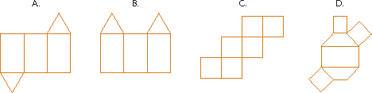

1. A
2. B
3. C
4. D

***8.*** *Pole powierzchni całkowitej prostopadłościanu o krawędziach 2cm, 3cm i 4cm wynosi:*

1. 52cm
2. 52cm2
3. 26cm
4. 26cm2

***9.*** *Graniastosłup prosty trójkątny o krawędzi bocznej 10cm ma w* ***podstawie trójkąt******prostokątny*** *o bokach 3cm, 4cm i 5cm. Pole powierzchni całkowitej tego graniastosłupa wynosi:*

1. 135cm²
2. 126cm²
3. 132cm²
4. 127,5cm²

***10.*** *Graniastosłup prosty czworokątny o postawie trapezu. Objętość tego graniastosłupa wynosi:*

